KEUNTUNGAN GEOGRAFIS DARI POSISI MATAHARI DI WILAYAH EKUATOR UNTUK PENERAPAN KONFIGURASI PANEL SURYA YANG BERVARIASI

Budi Rudianto ¹
brudianto@univ-tridinanti.ac.id

Abstrak: Studi ini mengamati posisi matahari di wilayah ekuator yang mempunyai lintasan matahari melingkupi seluruh wilayahnya. Pada wilayah yang jauh dari ekuator, lintasan matahari hanya terdapat pada satu sisi wilayahnya. Penelitian bertujuan untuk mengetahui keuntungan geografis dari posisi matahari di wilayah ekuator untuk penerapan panel surya pada konfigurasi bangunan yang bervariasi. Metode penelitian menggunakan simulasi perhitungan posisi matahari dari sudut altitude dan sudut azimuth pada wilayah ekuator (latitude 0º) dan wilayah subtropis (latitude 35º), yang kemudian membandingkannya untuk mendapatkan hasil. Posisi matahari di wilayah ekuator memperlihatkan sebaran yang merata pada semua periode waktu pengamatan daripada wilayah subtropis yang hanya terkonsentrasi pada satu periode waktu. Wilayah ekuator mempunyai rentang sebaran posisi matahari lebih baik dari sudut altitude dan azimuth saat bulan Maret dan September, termasuk saat bulan Juni di Utara dan bulan Desember di Selatan. Wilayah subtropis hanya lebih baik dari sudut altitude dan azimuth saat bulan Juni di Utara dan bulan Desember di Selatan masing-masing secara berurutan pada latitude +35º dan latitude -35º.

Kata kunci: garis lintang, lintasan matahari, periode waktu, posisi matahari, wilayah ekuator

Abstract: This study observes the sun's position in the equatorial region that has the sun path covers the entire sides of its area. In areas - far from the equator, the sun path is only on one side. This study aims to determine the geographical advantage of the sun's position in the equatorial region for applying solar panels in various building configurations. This research method uses a simulation of the sun's position from the altitude and azimuth angle in the equatorial region (0º latitude) and subtropical region (35º latitude), which then compares them to obtain results. The sun's position in the equator shows an even distribution during observed periods rather than in the subtropical region that concentrates on one time period. The equatorial region has a better sun's position of the altitude and azimuth angle in March and September, including June in the North and December in the South. The subtropical area is only better in June in the North and December in the South at +35º latitude and -35º latitude, respectively.

Keywords: equatorial region, latitude, sun path, sun’s position, time period

¹ Dosen Program Studi Arsitektur Fakultas Teknik, Universitas Tridinanti Palembang.

PENDAHULUAN
Penggunaan energi takterbarukan yang berlebihan pada sektor bangunan berkontribusi terjadinya perubahan iklim dunia (IPCC, 2018). Keberlanjutan merupakan upaya menghadapi perubahan yang terjadi. Keberlanjutan menjaga keseimbangan antara lingkungan terbangun dan alam. Salah satu prinsip keberlanjutan adalah penggunaan sumber daya terbarukan (Chel dan Kaushik, 2018). Sinar matahari merupakan sumber energi terbarukan yang diperoleh gratis dari alam. Nilai radiasi matahari bervariasi, tidak konstan karena posisi matahari berubah menurut fungsi waktu. Setiap wilayah mempunyai perbedaan perolehan sinar matahari yang dipengaruhi oleh lokasi geografis, kedekatan dengan jalur lintasan matahari.
Garis ekuator (latitude 0º) membagi bumi atas bagian Utara (Northern hemisphere) dan bagian Selatan (Southern hemisphere). Wilayah ekuator berada 10-12º ke Utara dan Selatan dari garis ekuator. Wilayah tropis mengapit wilayah ekuator dari batas wilayah ekuator di Utara hingga latitude +23,45º (Tropic of Cancer) dan dari batas wilayah ekuator di Selatan hingga latitude -23,45º (Tropic of Capricorn). Wilayah subtropis lebih jauh ke Utara dan Selatan pada latitude 30-35º (Henry, 2005). Menurut klasifikasi iklim Koeppen, wilayah ekuator termasuk kategori tropical wet climate yang mempunyai curah hujan tinggi, hanya ada dua musim dengan perbedaan suhu udara yang kecil sepanjang tahun. Wilayah subtropis termasuk kategori temperate climate yang mempunyai empat musim dengan perbedaan suhu udara yang besar saat summer dan winter.
Gambar 1 memperlihatkan posisi latitude dan longitude. Suatu lokasi pada peta wilayah dunia ditentukan oleh koordinat yang dibentuk oleh garis lintang (latitude) dan garis bujur (longitude). Pergerakan posisi matahari sepanjang tahun berada pada batasan rentang latitude +23,45º (Tropic of Cancer) hingga latitude -23,45º (Tropic of Capricorn). Wilayah subtropis berada diluar batasan rentang tersebut.

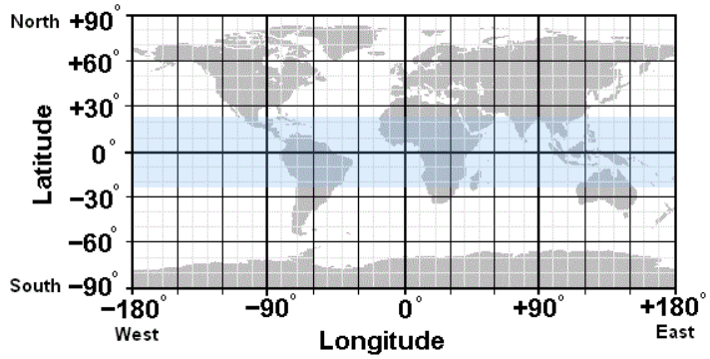
Gambar 1 Latitude - Longitude (https://www.satsig.net/lat_long.htm)

Panel surya mengubah sinar matahari menjadi listrik arus searah lewat penggunaan material semikonduktor yang menimbulkan efek fotovoltaik (Bhatia, 2014). Kinerja panel surya ditentukan oleh faktor orientasi dan sudut kemiringan untuk mendapatkan permukaan panel ter-papar. Kestabilan posisi panel ter-papar menjadi perhatian utama dari sistem panel surya. Oleh sebab itu aplikasi panel surya membutuhkan keseragaman konfigurasi untuk mendapatkan akses sinar matahari optimal agar menghasilkan energi listrik maksimal.
Kawasan permukiman perkotaan merupakan yang mendominasi wajah wilayah kota dunia saat ini. Di Indonesia, pada kawasan permukiman perkotaan teratur memperlihatkan keseragaman penataan bangunannya. Pada kawasan permukiman tidak teratur seperti kampung memperlihatkan keberagaman penataan bangunannya. Variasi konfigurasi terlihat pada orientasi, sudut kemiringan atap, dan tinggi bangunan. Terdapat bidang permukaan atap permukiman yang luas ter-papar, yang belum dimanfaatkan untuk fungsi perolehan energi yang bersih di perkotaan.
Tujuan penelitian untuk mengetahui keuntungan geografis dari posisi matahari di wilayah ekuator untuk penerapan panel surya pada konfigurasi bangunan bervariasi seperti atap permukiman kampung.
TINJAUAN PUSTAKA
Bumi berotasi pada porosnya yang miring, berputar mengelilingi matahari dalam lintasan orbit yang elips berlangsung penuh dalam waktu setahun. Lintasan orbit yang elips menyebabkan terdapat variasi jarak antara bumi dan matahari. Pada tanggal 21 Juni (1,017 AU), pada 21 Desember (0,983 AU), dan pada 4 April/5 Oktober (1 AU). Bumi berotasi pada poros yang miring menyebabkan wilayah ekuator ter-papar sinar matahari sepanjang tahun, sedangkan wilayah yang jauh dari ekuator ter-papar berlebihan saat musim panas (Eicker, 2003).
Gambar 2 memperlihatkan koordinat dari posisi matahari. Posisi matahari terhadap bumi ditentukan oleh koordinat yang dibentuk oleh sudut altitude dan sudut azimuth. Sudut altitude (α_{s}) dibentuk oleh posisi matahari vertikal dengan bidang horisontal bumi. Sudut azimuth (γ_{s}) dibentuk oleh posisi matahari horisontal dengan sumbu Utara bumi.

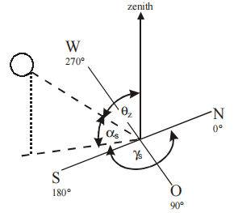
Gambar 2 Solar Geometry (Eicker, 2003)

Posisi matahari diketahui dengan memproyeksikan koordinat secara horisontal pada bidang lingkaran dan secara vertikal pada bidang setengah lingkaran. Dari proyeksi horisontal terdapat tiga lintasan utama dari tujuh lintasan matahari dalam periode setahun yaitu: 1). Saat posisi matahari paling jauh di Utara pada tanggal 21/22 Juni (δ= +23,45º) di lintasan Tropic of Cancer. 2). Saat posisi matahari tepat di garis ekuator pada tanggal 20-21 Maret/22-23 September (δ= 0º) di lintasan Equinox. 3). Saat posisi matahari paling jauh di Selatan pada tanggal 21/22 Desember (δ= -23,45º di lintasan Tropic of Capricorn (Iqbal,1983).
Setiap lokasi lintang mempunyai pola lintasan matahari berbeda. Pada wilayah yang jauh dari ekuator, pola lintasan lebih lengkung merupakan posisi matahari tertinggi, karena posisi matahari sedang berada di atas wilayahnya pada periode waktu tertentu. Pada wilayah ekuator, pola lintasan sedikit lengkung yang simetri simetri karena matahari melintas dua kali dalam setahun dengan waktu seimbang, sehingga posisi matahari relatif tinggi antara Utara dan Selatan. Gambar 3a dan 3b memperlihatkan detail lintasan matahari horisontal pada lintang Utara dan variasinya. Terdapat 7 lintasan, pada 5 lintasan di tengah dilewati matahari dua kali dalam setahun dengan periode waktu berlawanan bervariasi.

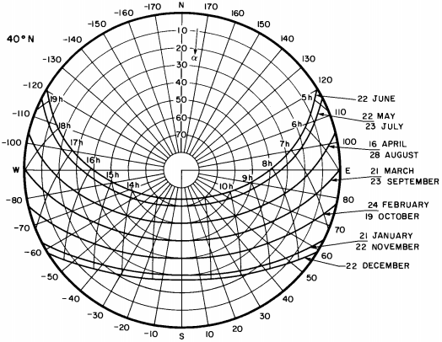
Gambar 3a Horizontal Sun-path pada Latitude +40º (Iqbal, 1983)

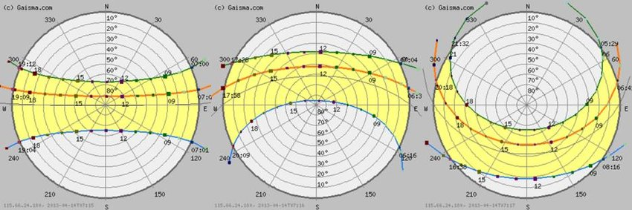
Gambar 3b Variasi Horisontal Sun-path pada Latitude +1º/-27º/+48º (Nobre, 2015)

Gambar 4 memperlihatkan detail lintasan matahari vertikal pada lokasi lintang Utara. Terdapat pola ketinggian lintasan matahari dari proyeksi vertikal dalam periode setahun. Garis lintasan vertikal setengah lingkaran tertinggi menunjukkan posisi matahari berada tepat di atas suatu lokasi lintang. Garis lintasan setengah lingkaran terendah menunjukkan posisi matahari berada terjauh dari suatu lokasi lintang.

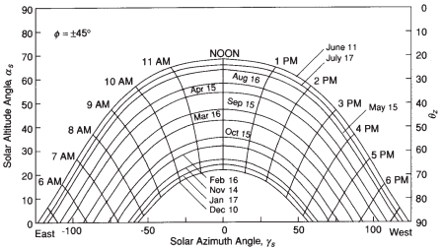
Gambar 4 Vertical Sun-path pada Latitude +45º (Duffie & Beckman, 2013)
Pada Northern hemisphere, posisi matahari tertinggi terjadi saat bulan Juni (summer) dengan lintasan lengkung karena posisi matahari condong ke wilayah lintang Utara. Posisi matahari terendah terjadi saat bulan Desember (winter) karena posisi matahari menjauh, yang condong ke wilayah lintang Selatan. Pada Southern hemisphere merupakan kebalikannya, posisi matahari tertinggi terjadi saat bulan Desember (summer) dengan lintasan lengkung karena posisi matahari condong ke wilayah lintang Selatan. Posisi matahari terendah terjadi saat bulan Juni (winter) karena posisi matahari menjauh ke wilayah lintang Utara. Pada wilayah ekuator, matahari melintas dua kali dalam setahun. Posisi matahari tertinggi terjadi dua kali saat bulan Maret dan September. Posisi matahari terendah terjadi dua kali saat bulan Juni dan Desember.
Rule of thumb untuk mendapatkan akses sinar matahari optimal pada bidang miring adalah orientasi menghadap ke ekuator dan sudut kemiringan mendekati nilai latitude. Studi akses sinar matahari optimal untuk sistem panel surya kebanyakan dari wilayah yang jauh dari ekuator terutama dari lintang Utara. Studi akses sinar matahari optimal lebih fokus pada sudut kemiringan saja karena orientasi sudah jelas. Salah satu studi dari Duffie & Beckman (1980) dengan rumus sederhana untuk optimal yang mengacu latitude, β_{opt} = (φ + 15º) ± 15º, (φ = latitude, + = musim panas, - = musim dingin).
Pembahasan akses sinar matahari optimal di wilayah ekuator sejauh ini mengikuti pendekatan studi dari wilayah lintang lain. Optimal dengan satu nilai merupakan yang sesuai untuk wilayah lintang yang jauh dari ekuator karena hanya ada satu posisi matahari dominan. Wilayah ekuator dilintasi matahari dua kali dalam setahun oleh sebab itu mempunyai posisi matahari bervariasi. Studi ini mencoba memberi pemahaman pergerakan posisi matahari yang dinamis di wilayah ekuator.

METODE PENELITIAN
Metode penelitian dilakukan dengan simulasi perhitungan posisi matahari dari sudut altitude dan azimuth pada wilayah ekuator (latitude 0º) dan wilayah subtropis (latitude +35º, -35º). Empat periode waktu yang diamati yaitu tanggal 21 untuk masing-masing bulan Juni, Desember, Maret, dan September. Tanggal 21 Juni dan 21 Desember merupakan posisi matahari tertinggi dan terjauh di Utara (δ= +23,45º) dan di Selatan (δ= -23,45º). Tanggal 21 Maret dan 21 September merupakan posisi matahari yang tertinggi yang tepat di ekuator (δ= 0º). Perhitungan sudut altitude dan azimuth tiap jam pada tiga lokasi latitude menggunakan sun calculator dari laman sunearthtools.com. Validasi perhitungan menggunakan referensi Iqbal (1983) dan Duffie & Beckman (2013). Pasangan koordinat untuk latitude pengamatan adalah longitude 110º BT (GMT +7).
Sudut altitude dan azimuth yang diamati pada pukul 9:00 dan 15:00, yang merupakan kedudukan seimbang hari antara pagi hari dan sore hari terhadap puncak hari. Cara pengamatannya dengan membandingkan rentang nilai sudut altitude (elevasi) dan sudut azimuth (orientasi) masing-masing pada pukul 9:00, 15:00, dan puncak hari. Kemudian membandingkan pengamatan pada ketiga lokasi latitude. Ketentuan orientasi pada penelitian adalah mengikuti arah jarum jam dengan acuan pukul 12:00 sebagai orientasi Utara, sehingga urutannya adalah 0º/360º (Utara), 90º (Timur), 180º (Selatan), dan 270º (Barat).

HASIL DAN PEMBAHASAN
Posisi Matahari (21 Juni, 21 Desember) pada Latitude 0º
Gambar 5a dan 5b memperlihatkan posisi matahari saat tanggal 21 Juni di Utara pada latitude 0º. Sudut azimuth (orientasi) pada pukul 9:00 tercatat 62,24º (Timur-Utara) dan pukul 15:00: 307,40º (Barat-Utara). Terdapat rentang orientasi yang bergeser horisontal dari pagi hari ke sore hari sebesar 115º. Sudut altitude pada pukul 9:00 tercatat dengan elevasi 31,36º dan pukul 15:00: 49,09º. Puncak hari dengan elevasi 66,15º. Terdapat rentang elevasi yang bergeser vertikal dari pagi hari ke puncak hari: 35º.
Gambar 6a dan 6b memperlihatkan posisi matahari saat tanggal 21 Desember di Selatan pada latitude 0º. Sudut azimuth (orientasi) pukul 9:00 tercatat 118,04º (Timur-Selatan) dan pukul 15:00: 233,24º (Barat-Selatan). Terdapat rentang orientasi pada kedua waktu tersebut yang bergeser horisontal sebesar 115º. Sudut altitude pada pukul 9:00 tercatat elevasi 32,20º dan pukul 15:00: 48,35º. Puncak hari dengan elevasi 65,96º. Terdapat rentang elevasi yang bergeser vertikal dari pagi ke puncak hari: 33º.

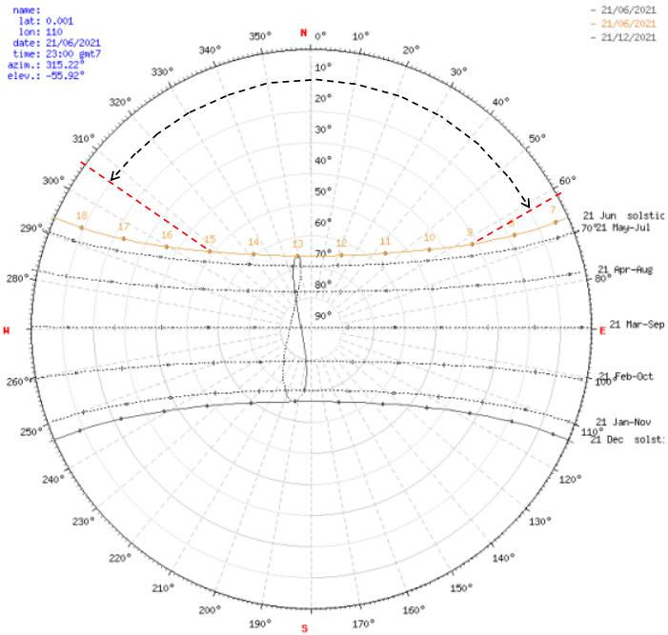
Gambar 5a Orientasi Matahari Lat. 0º (21 Juni)

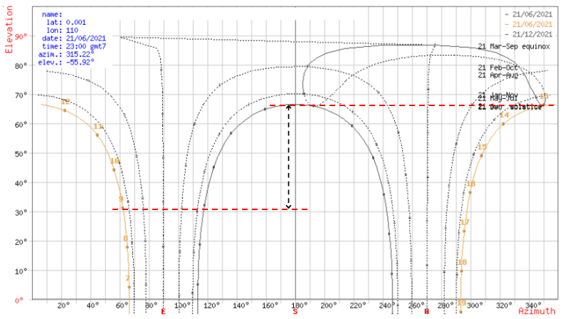
Gambar 5b Elevasi Matahari Lat. 0º (21 Juni)

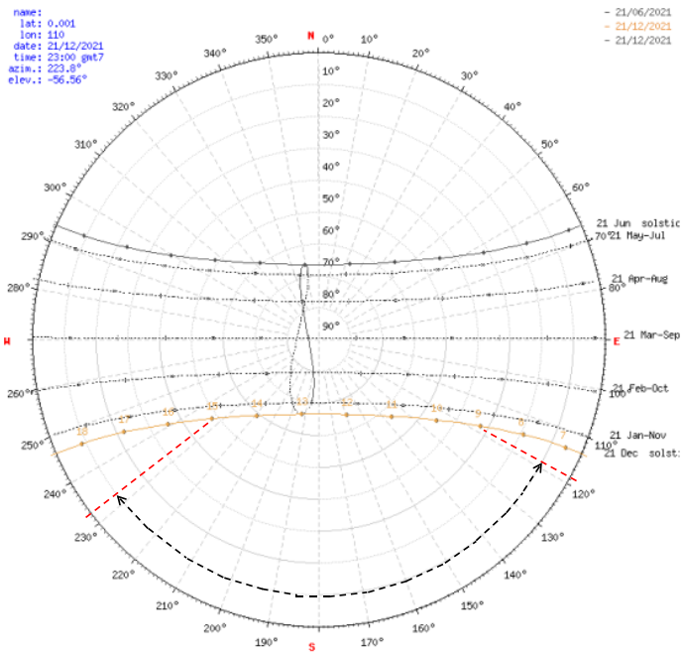
Gambar 6a Orientasi Matahari Lat. 0º (21 Desember)

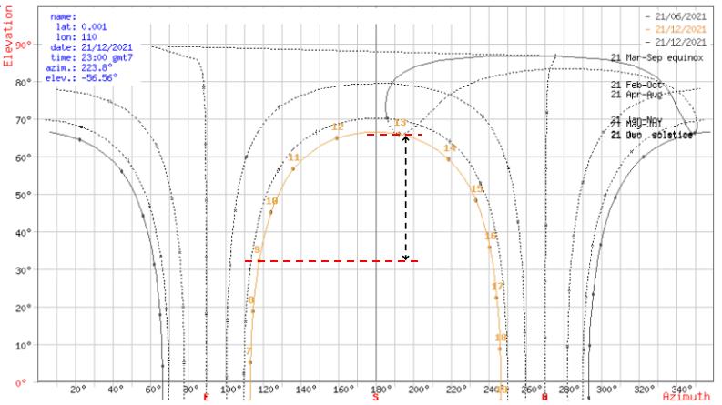
Gambar 6b Elevasi Matahari Lat. 0º (21 Desember)
Membandingkan kedua posisi matahari (21 Juni di Utara, 21 Desember di Selatan) dari pengamatan pada latitude 0º memperlihatkan kesamaan pergerakan secara horisontal dan perbedaan pergerakan secara vertikal. Sudut azimuth pada tanggal 21 Juni dan 21 Desember mempunyai nilai rentang orientasi yang sama (115º) pada orientasi berlawanan. Relatif samanya nilai rentang orientasi dan pola lintasan matahari horisontal yang sedikit lengkung dalam orientasi berlawanan karena pengamatan pada latitude 0º (garis lintang tengah bumi), yang mempunyai jarak sama ke lintasan matahari di lintang Utara dan di lintang Selatan. Hal ini memperlihatkan kesesuaian dengan yang ditampilkan oleh Nobre (2015) pada kasus Kota Singapur (latitude +1º), mempunyai pola lintasan matahari horisontal yang simetri antara posisi matahari saat tanggal 21 Juni di Utara dan 21 Desember di Selatan.
Pada latitude 0º, sudut altitude pada tanggal 21 Juni mempunyai nilai rentang elevasi (35º) dan elevasi puncak hari 66,15º. Pada tanggal 21 Desember dengan nilai rentang elevasi (33º) dan elevasi puncak hari 65,96º. Sudut altitude pada tanggal 21 Juni memperlihatkan sedikit lebih baik. Eicker (2003) menjelaskan perbedaan nilai sudut dari posisi matahari karena lintasan orbit bumi yang elips, sehingga terdapat perbedaan jarak antara bumi dan matahari. Diketahui jarak antara bumi dan matahari pada tanggal 21 Juni lebih jauh daripada tanggal 21 Desember.

Posisi Matahari (21 Maret, 21 September) pada Latitude 0º
Gambar 7a dan 7b memperlihatkan posisi matahari saat tanggal 21 Maret yang berada tepat di garis ekuator pada latitude 0º. Sudut altitude (elevasi) pada pukul 9:00 tercatat 33,19º dan pukul 15:00: 56,79º. Puncak hari dengan elevasi 86,79º. Terdapat rentang elevasi dari pergerakan posisi matahari yang bergeser vertikal dari pagi hari ke puncak hari sebesar 53º. Sudut azimuth pukul 9:00 tercatat dengan orientasi 89,69º (Timur) dan pukul 15:00: 270,65º (Barat). Terdapat rentang orientasi pada kedua waktu tersebut yang bergeser horisontal sebesar 179º.
Gambar profil lintasan matahari pada latitude 0º saat tanggal 21 September mempunyai kemiripan dengan profil lintasan tanggal 21 Maret (Gambar 7a dan 7b) karena sama melintas di garis ekuator. Sudut altitude (elevasi) pada pukul 9:00 tercatat 36,70º dan pukul 15:00: 53,27º. Puncak hari dengan elevasi 83,25º. Terdapat rentang elevasi yang bergeser vertikal dari pagi hari ke puncak hari sebesar 47º. Sudut azimuth pada pukul 9:00 tercatat orientasi 89,15º (Timur) dan pukul 15:00: 270,98º (Barat). Terdapat rentang orientasi pada kedua waktu tersebut yang bergeser horisontal sebesar 179º.

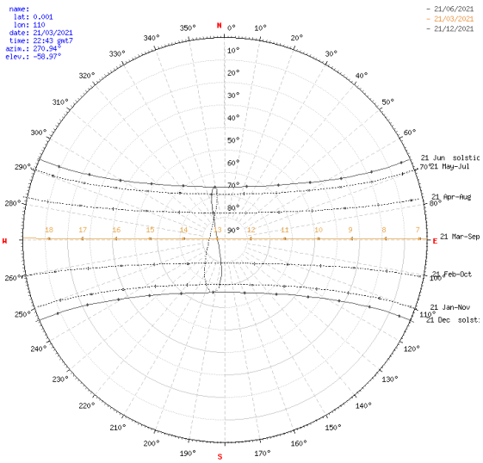
Gambar 7a Orientasi Matahari Lat. 0º (21 Maret)

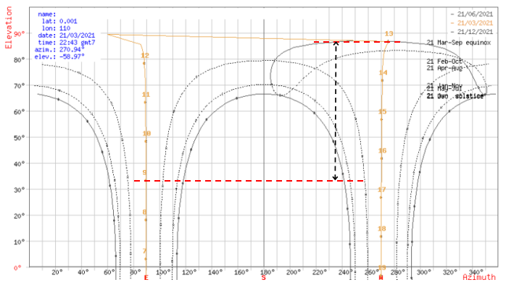
Gambar 7b Elevasi Matahari Lat. 0º (21 Maret)

Membandingkan kedua posisi matahari (21 Maret, 21 September) dari pengamatan pada latitude 0º memperlihatkan terdapat kesamaan pergerakan secara horisontal dan perbedaan pergerakan secara vertikal. Sudut azimuth pada kedua waktu tersebut mempunyai nilai rentang orientasi sama (179º) pada satu lintasan garis lurus yang sejajar dengan orientasi Timur-Barat. Relatif samanya nilai rentang orientasi dan pola lintasan matahari horisontal karena kedua lintasan matahari dengan garis lurus berada segaris (overlap) dengan lokasi pengamatan di garis ekuator pada latitude 0º, yang merupakan garis tengah bumi. Hal ini sesuai dengan referensi (Nobre, 2015) pada kasus Kota Singapur (latitude +1º), mempunyai pola lintasan matahari horisontal yang lurus di garis ekuator dari posisi matahari saat tanggal 21 Maret dan tanggal 21 September.
Pada latitude 0º, sudut altitude pada tanggal 21 Maret mempunyai nilai rentang elevasi (53º) dan elevasi puncak hari 86,79º. Pada tanggal 21 September mempunyai nilai rentang elevasi (47º) dan elevasi puncak hari 83,25º. Sudut altitude pada tanggal 21 Maret lebih baik daripada tanggal 21 September. Perbedaan nilai sudut dari posisi matahari pada kedua periode waktu dengan orientasi berlawanan menurut Eicker (2003) karena bumi mempunyai lintasan orbit yang elips, sehingga terdapat perbedaan jarak antara bumi dan matahari. Diketahui jarak antara bumi-matahari pada tanggal 21 Juni lebih jauh daripada 21 Desember. Oleh sebab itu pada tanggal 21 Maret mempunyai jarak yang lebih jauh karena merupakan posisi matahari yang mau menuju ke Utara (Juni). Pada tanggal 21 September mempunyai jarak yang lebih dekat karena merupakan posisi matahari yang mau menuju ke Selatan (Desember).

Posisi Matahari (21 Juni, 21 Desember) pada Latitude +35º
Gambar 8a dan 8b memperlihatkan posisi matahari saat tanggal 21 Juni di Selatan pada latitude +35º (Northern hemisphere). Bila dilihat dari lokasi pengamatan latitude +35º, lintasan matahari terjauh di Utara pada latitude +23,45º berada di Selatan. Sudut azimuth (orientasi) pada pukul 9:00 tercatat 87,93º (Timur-Utara) dan pukul 15:00: 258,30º (Barat-Utara). Terdapat rentang orientasi dari pergerakan posisi matahari yang bergeser horisontal dari pagi hari ke sore hari: 180º. Sudut altitude pada pukul 9:00 dengan elevasi 40,87º dan pukul 15:00: 57,91º. Puncak hari dengan elevasi 77,78º. Terdapat rentang elevasi yang bergeser vertikal dari pagi hari ke puncak hari sebesar 37º.
Gambar profil lintasan matahari saat tanggal 21 Desember di Selatan pada latitude +35º sama dengan profil lintasan tanggal 21 Juni di Selatan (Gambar 8a dan 8b), namun pada bagian lintasan yang berlawanan (terendah). Sudut azimuth (orientasi) pada pukul 9:00 tercatat 130,21º (Timur-Selatan) dan pukul 15:00: 215,22º (Barat-Selatan). Terdapat rentang orientasi pada kedua periode waktu tersebut yang bergeser horisontal sebesar 80º. Sudut altitude pada pukul 9:00 sebesar 12,03º dan pukul 15:00: 22,58º. Puncak hari dengan elevasi 31,33º. Terdapat rentang elevasi yang bergeser vertikal dari pagi hari ke puncak hari: 19º.
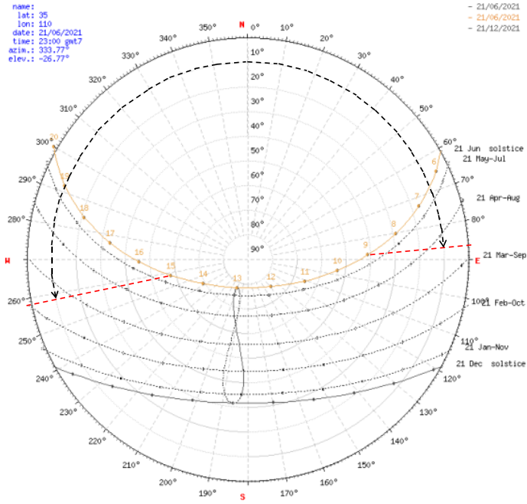
Gambar 8a Lintasan Matahari Lat. +35º (21 Juni)

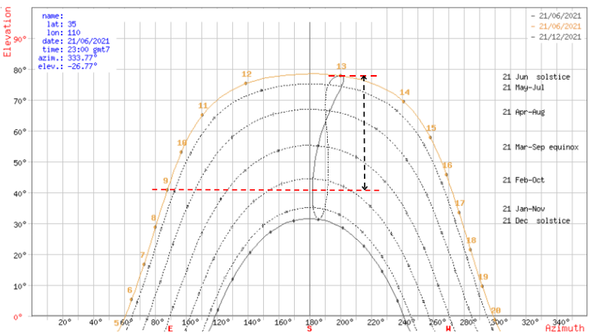
Gambar 8b Ketinggian Matahari Lat. +35º (21 Juni)

Membandingkan kedua posisi matahari (21 Juni, 21 Desember) pada latitude +35º memperlihatkan perbedaan pergerakan posisi matahari secara horisontal dan vertikal. Sudut azimuth pada tanggal 21 Juni dan 21 Desember mempunyai perbedaan nilai rentang yang signifikan. Sudut azimuth mempunyai nilai rentang orientasi pada tanggal 21 Juni di Selatan (180º) lebih besar (100º) daripada tanggal 21 Desember di Selatan (80º). Perbedaan nilai rentang orientasi yang cukup besar ditunjukkan oleh lintasan pada tanggal 21 Juni yang lebih lengkung daripada tanggal 21 Desember. Garis lengkung pada kedua periode waktu berlawanan tersebut seperti tapal kuda yang mengarah ke orientasi Utara. Terdapat kesesuaian dengan penjelasan Nobre (2015) pada kasus Kota Freiburg-Jerman (latitude +48º), mempunyai pola lintasan matahari tidak simetri antara posisi matahari saat tanggal 21 Juni dan 21 Desember yang keduanya terlihat di Selatan dari pengamatan pada latitude +35º.
Pada latitude +35º, sudut altitude pada tanggal 21 Juni di Selatan mempunyai nilai rentang elevasi (37º) dan elevasi puncak hari 77,78º. Pada tanggal 21 Desember di Selatan mempunyai nilai rentang elevasi (19º) dan elevasi puncak hari 31,33º. Sudut altitude pada tanggal 21 Maret lebih baik. Perbedaan nilai sudut dari posisi matahari pada pada kedua periode waktu menurut Eicker (2003) karena bumi berputar pada sumbu yang miring, sehingga terdapat perbedaan ter-papar antara bagian Utara dan Selatan bumi. Pada latitude +35º (Northern hemisphere), posisi matahari mendekat ke wilayah Utara pada bulan Juni merupakan posisi yang tertinggi-terdekat, sehingga wilayahnya lebih ter-papar (summer). Pada periode waktu tersebut di wilayah Selatan merupakan posisi matahari yang terendah-terjauh, sehingga wilayahnya kurang ter-papar (winter). Periode waktu masing-masing berlangsung enam bulan. Posisi matahari saat tanggal 21 Juni dan tanggal 21 Desember pada pengamatan latitude +35º memperlihatkan ketidakseimbangan karena hanya ada satu orientasi dominan (Selatan) sepanjang tahun.

Posisi Matahari (21 Maret, 21 September) pada Latitude +35º
Gambar 9a dan 9b memperlihatkan posisi matahari saat tanggal 21 Maret pada latitude +35º (Northern hemisphere). Posisi matahari pada tanggal 21 Maret dan 21 September berada di Selatan dari latitude +35º. Sudut altitude (elevasi) pada pukul 9:00 tercatat 26,80º dan pukul 15:00: 43,55º. Puncak hari dengan elevasi 55,19º. Terdapat rentang elevasi dari pergerakan posisi matahari yang bergeser vertikal dari pagi hari ke puncak hari sebesar 29º. Sudut azimuth pukul 9:00 tercatat dengan orientasi 110,34º (Timur-Selatan) dan pukul 15:00: 229,07º (Barat-Selatan). Terdapat rentang orientasi dari pergerakan posisi matahari yang bergeser horisontal dari pagi hari ke sore hari: 119º.
Gambar profil lintasan matahari pada latitude +35º saat tanggal 21 September mirip dengan profil lintasan tanggal 21 Maret (Gambar 9a dan 9b) karena mempunyai posisi pengamatan yang sama dari latitude +35º. Sudut altitude (elevasi) pada pukul 9:00 tercatat 29,76º dan pukul 15:00: 41,48º. Puncak hari dengan elevasi 55,05º. Terdapat rentang elevasi dari pergerakan posisi matahari yang bergeser vertikal dari pagi hari ke puncak hari sebesar 26º. Sudut azimuth pukul 9:00 tercatat dengan orientasi 112,56º (Timur-Selatan) dan pukul 15:00: 232,96º (Barat-Selatan). Terdapat rentang orientasi pergerakan posisi matahari yang bergeser horisontal dari pagi hari ke sore hari sebesar 120º.
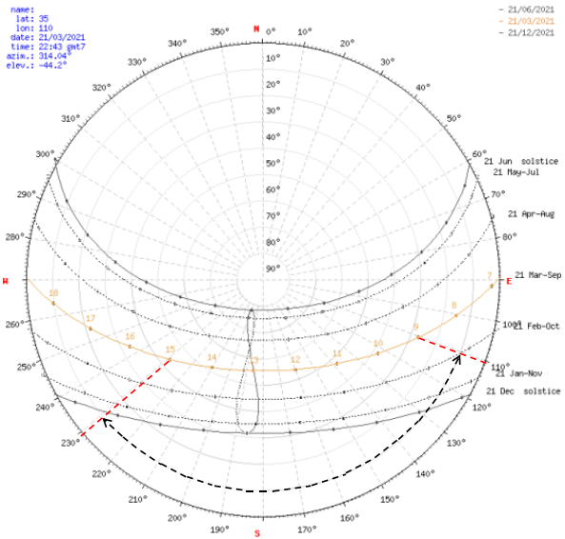
Gambar 9a Orientasi Matahari Lat. +35º (21 Maret)

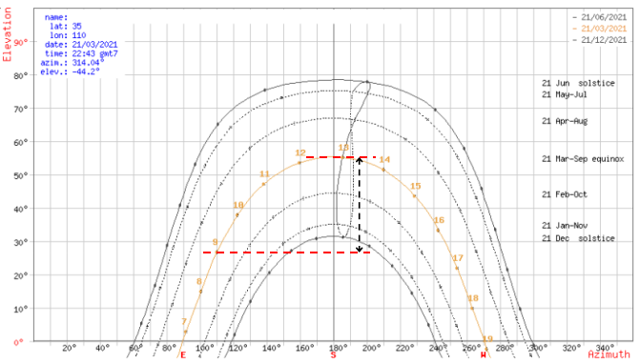
Gambar 9b Elevasi Matahari Lat. +35º (21 Maret)

Membandingkan kedua posisi matahari (21 Maret, 21 September) pada latitude +35º memperlihatkan perbedaan pergerakan secara horisontal dan vertikal. Sudut azimuth pada tanggal 21 September di Selatan (120º) lebih besar daripada tanggal 21 Maret di Selatan (119º). Sudut azimuth pada tanggal 21 September sedikit lebih baik daripada tanggal 21 Maret. Perbedaan nilai rentang orientasi yang kecil karena kedua lintasan matahari dengan garis sedikit lengkung berada segaris (overlap) di garis ekuator (latitude 0º), sehingga jaraknya relatif sama dari pengamatan pada latitude +35º.
Pada latitude +35º, sudut altitude pada tanggal 21 Maret mempunyai nilai rentang elevasi (29º) dan elevasi puncak hari 55,19º. Pada tanggal 21 September mempunyai nilai rentang elevasi (26º) dan elevasi puncak hari 55,05º. Sudut altitude pada tanggal 21 Maret lebih baik daripada tanggal 21 September. Posisi matahari saat tanggal 21 Maret dan 21 September pada pengamatan latitude +35º memperlihatkan hanya ada orientasi Selatan sepanjang tahun. Pergerakan posisi matahari relatif terbatas karena merupakan lintasan tengah, diantara lintasan tertinggi pada bulan Juni dan lintasan terendah pada bulan Desember.
Posisi Matahari (21 Desember, 21 Juni) pada Latitude -35º
Gambar profil lintasan matahari saat tanggal 21 Desember di Utara pada latitude -35º (Southern hemisphere) mengacu pada profil lintasan tanggal 21 Juni, pada latitude +35º (Gambar 8a dan 8b) dalam arah berlawanan (pencerminan aksis Timur-Barat) untuk lintasan horisontal dan (pencerminan aksis Utara-Selatan) untuk lintasan vertikal. Bila dilihat dari latitude -35º, lintasan matahari pada latitude -23,45º berada di Utara. Sudut azimuth (orientasi) pada pukul 9:00 tercatat 91,55º (Timur) dan pukul 15:00: 280,95º (Barat). Terdapat rentang orientasi yang bergeser horisontal dari pagi hari ke sore hari: 170º. Sudut altitude pada pukul 9:00: 41,65º dan pukul 15:00: 57,16º. Puncak hari dengan elevasi 77,49º. Terdapat rentang elevasi yang bergeser vertikal dari pagi hari ke puncak hari: 36º.
Gambar profil lintasan matahari saat tanggal tanggal 21 Juni di Utara pada latitude -35º merupakan bagian dari profil lintasan tanggal 21 Desember pada latitude -35º, pada lintasan yang berlawanan (terendah). Sudut azimuth (orientasi) pada pukul 9:00 tercatat 50,44º (Timur-Utara) dan pukul 15:00: 325,58º (Barat-Utara). Terdapat rentang orientasi pada kedua periode waktu tersebut sebesar 90º. Sudut altitude pada pukul 9:00: 11,43º dan pukul 15:00: 23,01º. Puncak hari dengan elevasi 31,40º. Terdapat rentang elevasi yang bergeser vertikal dari pagi hari ke puncak hari sebesar 20º.
Membandingkan kedua posisi matahari (21 Desember, 21 Juni) pada latitude -35º memperlihatkan perbedaan pergerakan posisi matahari secara horisontal dan vertikal. Sudut azimuth pada tanggal 21 Desember dan 21 Juni mempunyai perbedaan nilai rentang yang signifikan. Sudut azimuth mempunyai nilai rentang orientasi pada tanggal 21 Desember di Utara (170º) lebih besar (80º) daripada tanggal 21 Juni di Utara (90º). Perbedaan nilai rentang orientasi yang cukup besar ditunjukkan oleh lintasan pada tanggal 21 Desember yang lebih lengkung daripada tanggal 21 Juni. Terdapat kesesuaian dengan penjelasan Nobre (2015) pada kasus Kota Florianaopolis-Brazil (latitude -27º), mempunyai pola lintasan tidak simetri antara posisi matahari saat tanggal 21 Desember dan 21 Juni dari pengamatan pada latitude -35º.
Pada latitude -35º, sudut altitude pada tanggal 21 Desember di Utara mempunyai nilai rentang elevasi (36º) dan elevasi puncak hari 77,49º. Pada tanggal 21 Juni di Utara mempunyai nilai rentang elevasi (20º) dan elevasi puncak hari 31,40º. Sudut altitude pada tanggal 21 Desember di Utara menunjukkan lebih baik. Perbedaan nilai sudut dari posisi matahari pada kedua periode waktu tersebut menurut Eicker (2003) karena bumi berputar pada sumbu yang miring, sehingga terdapat perbedaan ter-papar antara bagian Selatan dan bagian Utara bumi. Pada latitude -35º (Southern hemisphere), posisi matahari pada bulan Desember merupakan yang condong ke wilayah Selatan, sehingga wilayahnya lebih ter-papar (summer). Pada periode waktu tersebut, di wilayah Utara kurang ter-papar (winter). Posisi matahari saat tanggal 21 Desember dan 21 Juni pada latitude -35º memperlihatkan ketidakseimbangan karena hanya ada satu orientasi dominan (Utara) sepanjang tahun.

Posisi matahari (21 Maret, 21 September) pada Latitude -35º
Gambar profil lintasan matahari saat tanggal 21 Maret pada latitude -35º mengacu pada profil lintasan saat tanggal 21 Maret, pada latitude +35º (Gambar 9a dan 9b) dalam arah berlawanan (pencerminan aksis Timur-Barat) untuk lintasan horisontal dan (pencerminan aksis Utara-Selatan) untuk lintasan vertikal. Sudut altitude (elevasi) pada pukul 9:00 tercatat 26,47º dan pukul 15:00: 42,99º. Puncak hari dengan elevasi 54,55º. Terdapat rentang elevasi yang bergeser vertikal dari pagi hari ke puncak hari: 28º. Sudut azimuth pukul 9:00 tercatat dengan orientasi 69,22º (Timur-Utara) dan pukul 15:00: 311,53º (Barat-Utara). Terdapat rentang orientasi pada kedua periode waktu tersebut sebesar 118º.
Gambar profil lintasan matahari pada latitude -35º saat tanggal 21 September mempunyai kemiripan dengan profil lintasan tanggal 21 Maret pada latitude -35º karena posisi pengamatan sama dari latitude -35º. Sudut altitude (elevasi) pada pukul 9:00 tercatat 28,87º dan pukul 15:00: 40,59º. Puncak hari dengan elevasi 53,83º. Terdapat rentang elevasi dari pergerakan posisi matahari yang bergeser vertikal dari pagi ke puncak hari: 25º. Sudut azimuth pukul 9:00 tercatat dengan orientasi 66,266º (Timur-Utara) dan pukul 15:00: 308,05º (Barat-Utara). Terdapat rentang orientasi yang bergeser horisontal dari pagi ke sore hari: 118º.
Membandingkan kedua posisi matahari (21 Maret, 21 September) pada latitude -35º memperlihatkan persamaan secara horisontal dan perbedaan secara vertikal. Sudut azimuth pada pada kedua waktu tersebut mempunyai nilai rentang orientasi sama (118º) pada satu lintasan garis sedikit lengkung. Relatif sama nilai rentang orientasi dan pola lintasan matahari horisontal karena kedua lintasan matahari berada segaris (overlap) di garis ekuator pada latitude 0º, sehingga jaraknya dari pengamatan pada latitude -35º juga sama.
Pada latitude -35º, sudut altitude saat tanggal 21 Maret mempunyai nilai rentang elevasi (28º) dan elevasi puncak hari 54,55º. Pada tanggal 21 September mempunyai nilai rentang elevasi (25º) dan elevasi puncak hari 53,83º. Sudut altitude pada tanggal 21 Maret lebih baik daripada tanggal 21 September. Posisi matahari saat tanggal 21 Maret dan 21 September pada lokasi pengamatan di latitude -35º memperlihatkan hanya ada orientasi Utara sepanjang tahun. Pergerakan posisi matahari relatif terbatas karena merupakan lintasan tengah, diantara lintasan tertinggi (Desember) dan lintasan terendah (Juni).

Rangkuman
Gambar 10 memperlihatkan profil posisi matahari dari sudut azimuth dan sudut altitude pada empat periode waktu pengamatan (21 Juni, 21 Desember, 21 Maret, 21 September), pada tiga lokasi latitude (+35º, 0º, -35º). Pergerakan posisi matahari pada wilayah ekuator (latitude 0º) lebih baik daripada wilayah subtropis (latitude +35º dan latitude -35º) berdasarkan besarnya nilai rentang sudut azimuth (orientasi) dan altitude (elevasi), relatif seimbangnya nilai rentang sudut pada posisi berlawanan, dan tingginya elevasi pada puncak hari (peak day).

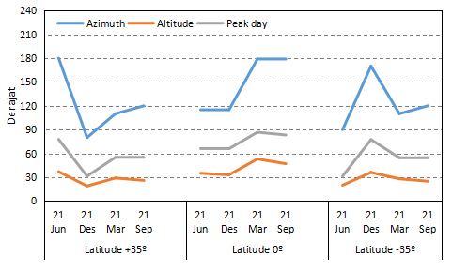
Gambar 10 Profil Posisi Matahari pada Latitude +35º/0º/-35º
Pada latitude 0º mempunyai total nilai rentang orientasi dan elevasi masing-masing adalah 588º dan 168º. Pada latitude +35º dan latitude -35º secara berurutan (490º, 111º) dan (490º, 109º). Pada latitude 0º mempunyai nilai rentang orientasi dan elevasi yang sama dan relatif seimbang terdapat pada tanggal 21 Juni terhadap tanggal 21 Desember dengan posisi berlawanan Utara-Selatan, dan pada tanggal 21 Maret terhadap 21 September dengan posisi berlawanan Timur-Barat. Pada latitude +35º dan latitude -35º memperlihatkan ketidakseimbangan nilai rentang sudut pada posisi berlawanan karena posisi matahari hanya dari satu arah (ekuator) sepanjang tahun. Lintasan matahari terjauh di Utara/Selatan hanya sampai latitude +23,45º/-23,45º. Pada latitude 0º, elevasi puncak hari (peak day) tertinggi terdapat pada periode waktu tanggal 21 Maret dan 21 September masing-masing 86,7º dan 83,2º, dan pada tanggal 21 Juni dan 21 Desember masing-masing 66,1º dan 65,92º. Kedua pasang dari elevasi puncak hari tersebut dalam orientasi berlawanan pada latitude 0º berada dalam keseimbangan. Pada latitude +35º dan latitude -35º hanya terdapat satu elevasi puncak hari tertinggi dari satu sisi masing-masing secara berurutan pada tanggal 21 Juni (77,7º) dan tanggal 21 Desember (77,4º) yang hanya terjadi saat musim panas di wilayahnya.
Hasil studi ini membuktikan posisi matahari di wilayah ekuator tidak hanya orientasi Utara dan Selatan, namun juga orientasi Timur dan Barat. Orientasi diagonal yang berada diantara empat orientasi utama tersebut merupakan bagian dari posisi matahari saat bergeser pada skala tahunan dan skala harian. Posisi matahari di wilayah ekuator dengan banyak variasi orientasi mengelilingi wilayahnya merupakan potensi yang belum menjadi perhatian oleh aplikasi sistem panel surya yang masih mengacu pada sinar matahari optimal dengan satu nilai (satu orientasi dominan), yang menuntut keseragaman konfigurasi, yang lebih sesuai untuk wilayah subtropis. Pada wilayah ekuator, bidang horisontal merupakan yang lebih ter-papar karena relatif tingginya posisi matahari. Konfigurasi atap permukiman perkotaan yang bervariasi seperti kampung merupakan yang memungkinkan untuk menerapkan fenomena posisi matahari dengan banyak variasi orientasi.

KESIMPULAN
Posisi matahari pada wilayah ekuator memperlihatkan luasnya pergerakan secara horisontal dan vertikal sepanjang tahun karena keuntungan geografis yang tidak dimiliki oleh wilayah lintang lain. Wilayah ekuator (latitude 0º) merupakan perlintasan pergerakan posisi matahari saat menuju ke lintasan Tropic of Cancer (latitude +23,45º) di wilayah lintang Utara dan kembali ke lintasan Tropic of Capricorn (latitude -23,45º) di wilayah lintang Selatan Oleh sebab itu wilayah ekuator mempunyai posisi matahari seimbang pada orientasi Utara dan Selatan sepanjang tahun. Saat matahari melintas di atas ekuator pada bulan Maret dan September, orientasi Timur dan Barat merupakan yang seimbang.
Akses sinar matahari di wilayah ekuator memperlihatkan sebaran posisi matahari yang merata pada semua periode waktu yang diamati daripada wilayah subtropis yang hanya terkonsentrasi pada satu periode waktu. Wilayah ekuator mempunyai rentang sebaran posisi matahari lebih baik dari sudut altitude dan azimuth saat bulan Maret dan September di ekuator, juga pada bulan Juni di Utara dan Desember di Selatan. Wilayah subtropis hanya lebih baik dari sudut altitude dan azimuth pada saat bulan Juni di Utara dan bulan Desember di Selatan masing-masing secara berurutan pada latitude +35º dan latitude -35º.

DAFTAR PUSTAKA
IPCC, 2018, Report of Intergovernmental Panel on Climate Change - Chapter 9: Building, https://www.ipcc.ch/site/assets/uploads/2018/02/ipcc_wg3_ar5_chapter9.pdf (diakses tanggal 17 Juni 2022).
Chel, A. dan Kaushik, G., 2018, Renewable energy technologies for sustainable development of energy efficient building, Alexandria Engineering Journal, Vol. 57(2), hal. 655-669.
Bhatia, S.C., 2014, Energy resources and their utilisation, Advanced Renewable Energy Systems, Vol. (2014), hal. 1-31.
Henry, J., 2005, Tropical And Equatorial Climates. Dalam: Oliver, J.E. (eds) Encyclopedia of World Climatology. Encyclopedia of Earth Sciences Series, Dordrecht: Springer.
Eicker, U., 2003, Solar Technologies for Buildings, England: John Wiley & Sons.
Iqbal, M., 1983, An Introduction to Solar Radiation, Vancouver: Academic Press.
Nobre, A.M., 2015, Short-term solar irradiance forecasting and photovoltaic systems performance in a tropical climate in Singapore, Thesis (Dr. Eng), Universidade Federal de Santa Catarina, Brazil.
Duffie, J.A. dan Beckman, W.A., 2013, Solar Engineering of Thermal Processes, 4th edition, New Jersey: John Wiley & Sons.

